**《有机化学中的氧化还原反应A》拓展提升任务**

1.已知烯烃能被酸性KMnO4溶液氧化：



（1）某烃的分子式为C11H20，1mol该烃在催化剂作用下可以吸收2mol H2；用热的酸性KMnO4溶液氧化，得到下列三种有机物：



由此推断该烃可能的结构简式为 。



（2）已知：

是一种重要的化工中间体。以苯酚和乙醇为起始原料，结合已知信息选择必要的无机试剂，写出的合成路线。

（3）将含臭氧的气体（含6~8%臭氧的氧气）通入烯烃的溶液（有机溶剂）中，烯烃和臭氧可以定量反应，生成不稳定的臭氧化合物，遇水则分解为双氧水及醛或酮，醛则被双氧水氧化成羧酸。

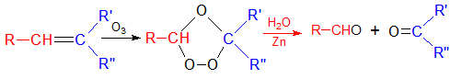

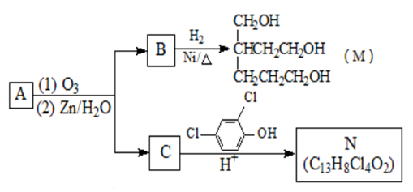如在水解的同时加入适量的锌粉，还原生成的双氧水，则生成的醛不会继续氧化成羧酸，水解停留在醛及酮，水解产物则较单纯。

某烃A（C8H12）有如图转化关系：

A的结构简式可能为

。

2.化合物H是一种用于合成γ-分泌调节剂的药物中间体，其合成路线流程图如下：

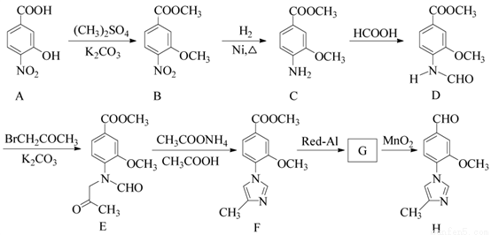

（1）C中的含氧官能团名称为 和 。

（2）B→C的反应类型为 ，理论上1mol B完全转化，需要 mol H2。

（3）D→E 的反应类型为 。

（4）写出同时满足下列条件的C的一种同分异构体的结构简式： 。

①含有苯环，且分子中有一个手性碳原子；

②能发生水解反应，水解产物之一是α-氨基酸，另一水解产物分子中只有2种不同化学

环境的氢。

（5）G 的分子式为C12H14N2O2 ，经氧化得到H，写出G的结构简式： 。

（6）已知： http://img.manfen5.com/res/GZHX/web/STSource/2019022207034222842464/SYS201902220703484681965976_ST/SYS201902220703484681965976_ST.002.png(R代表烃基，R'代表烃基或H) 请写出以http://img.manfen5.com/res/GZHX/web/STSource/2019022207034222842464/SYS201902220703484681965976_ST/SYS201902220703484681965976_ST.003.png和(CH3)2SO4为原料制备http://img.manfen5.com/res/GZHX/web/STSource/2019022207034222842464/SYS201902220703484681965976_ST/SYS201902220703484681965976_ST.004.png的合成路线流程图(无机试剂任用，合成路线流程图示例见本题题干) 。

3．某学习小组探究乙醇能否使溴水褪色。

观点一：CH3CH2OH无碳碳双键，不能与Br2发生加成反应，溴水不褪色

观点二：乙醇有还原性，溴水有较强氧化性，能氧化乙醇，溴水褪色

探究如下：

步骤1：测溴水的pH≈5

步骤2：

步骤3：取3 mL 溴水，加热至沸，冷却后测其pH，pH≈4

（1）用化学方程式说明溴水pH≈5的原因 。

（2）对比实验ⅰ，实验ⅱ在未加乙醇前加热至沸，主要目的是 。

（3）对比“步骤2”，“步骤3”的主要目的是排除 对pH的影响。

（4）检验ⅰ、ⅱ褪色后的溶液是否含有CH3CHO：取褪色后的溶液少量，加NaOH溶液

中和至碱性， ，观察是否产生红色沉淀。（将实验方案补充完整）

（5）pH≈1说明实验ⅰ、ⅱ褪色后的溶液含有的主要物质是 。

根据实验现象，小组提出了以下反应途径：



（6）根据步骤2，反应后pH减小，哪种反应途径符合这一现象？ 。

（7）Ⅱ中，CH3CHO被溴水氧化的化学方程式是 。